Купание в местах с непроверенным дном, в местах каменистых или заболоченных может оказаться очень опасным, поэтому купайтесь на оборудованных пляжах.

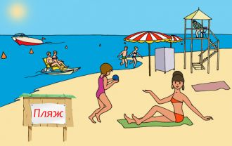
Такие надувные плавучие средства как матрац, круг или автомобильная шина не являются теми предметами, с помощью которых можно заплывать на глубину, ведь достаточно тонкие стенки могут легко разорваться.
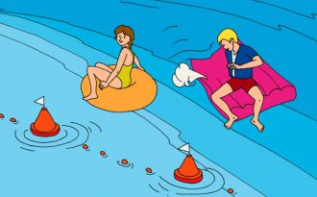
Использование самодельных плавсредств вдали от берега чрезвычайно опасно, так как такие непроверенные приспособления могут неадекватно управляться, особенно на волнах и при сильном течении, а также могут резко начать тонуть.
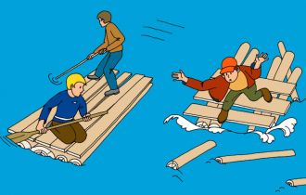
Непроверенное дно может содержать острые и режущие предметы, такие как осколки стекла, куски металла, металлические штыри. Неглубокие места опасны для ныряльщика риском удариться головой, повредить позвоночник и получить другие травмы.

Сильные волны и течение воды представляют собой большую опасность. Именно поэтому стоит избегать купания при плохой погоде.
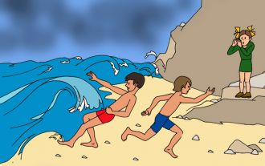
Места, с которых можно упасть в воду не должны использоваться для игр, а особенно если в воде неизвестная глубина, дно и быстрое течение. К таким местам относятся пирсы, волнорезы, мосты, набережные, причалы и другие подобные сооружения.
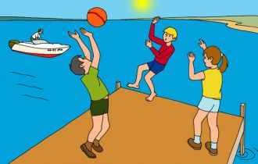

Переохлаждение не только опасно риском получить простудное заболевание, но и вероятностью появления судорог, которые являются большим врагом пловца. Если вы почувствовали что замерзли или что мышцы хватают судороги, немедленно выйдите из воды, вытритесь и согрейтесь на солнце или оденьте одежду.

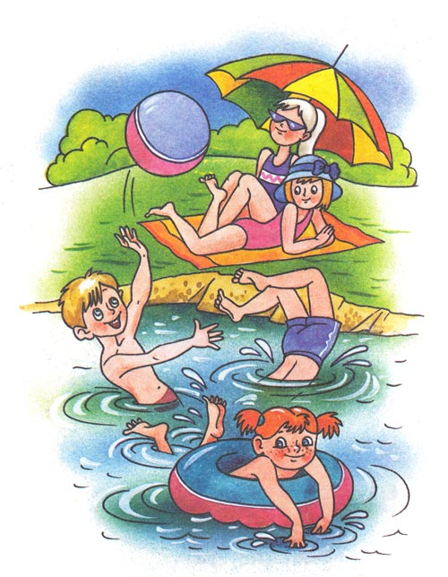

БЕЗОПАСНОЕ ПОВЕДЕНИЕ НА ВОДЕ
В ЛЕТНИЙ ПЕРИОД
Буклет для родителей
(Советы, рекомендации)

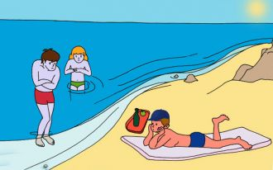
При плаванье не заплывайте за буйки и не подплывайте близко к судам, поскольку вас может затянуть под винт.
